Châu Gia Kiệt – 2274802010449

Bài Tập Lab 1
- Viết chương trình python để tạo 1 cửa số với tiêu đề Python GUI như sau:
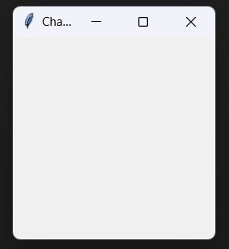
- Viết chương trình python để tạo 1 cửa số với tiêu đề Python GUI và vô hiệu hóa nút thay đổi kích thước màn hình như sau:
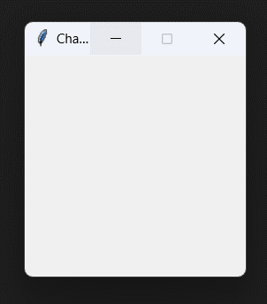
- Viết chương trình python để thêm 1 label vào cửa sổ như sau:
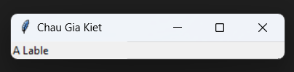
- Viết chương trình python là “A Label” và 1 button tên là “Click Me!”
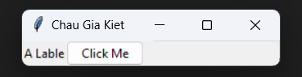
Khi nhấn vào nút “Click Me” thì label chuyển sang màu đỏ, tên label chuyển thành “A Red Label” và nút “Click Me!” chuyển thành “** I have been Clicked! ** “
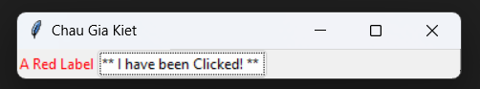
- Viết chương trình python để tạo cửa sổ gồm các label, textbox dạng Entry và Button như sau:
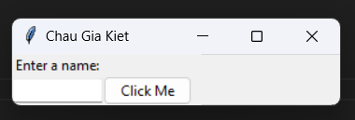
Khi người dùng nhập vào 1 tên chẳng hạn như tên Mighty snake và nhấn vào nút “Click Me!” thì nút “Click Me!” chuyển thành Hello Mighty snake như sau:
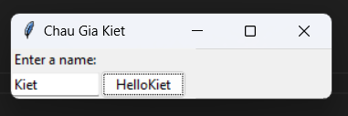
- Viết chương trình python để tạo cửa sổ gồm các label, textbox dạng Entry và Button, trong đó cần set focus vào textbox như hình sau:
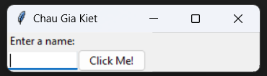
- Viết chương trình python để tạo cửa sổ gồm các label, textbox dạng Entry và Button, vô hiệu hóa nút “Click Me!”: Người dùng nhấn vào nút này sẽ không có hiệu lực.
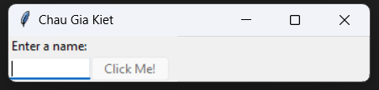
- Viết chương trình python để tạo cửa sổ gồm các label, textbox dạng Entry và Button như sau:
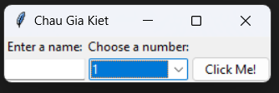
Khi người dùng gõ tên và textbox, chọn số ở combobox và nhấn vào nút Click Me! thì nút “Click Me!” thay đổi thành Hello tên người đó + số kèm theo ví dụ như sau:
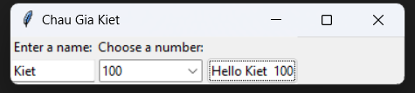
- Viết chương trình python bổ sung thêm dòng cuối cùng của bài số 8 các nút checkbox như sau:
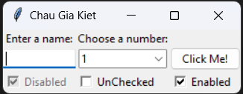
- Viết chương trình python bổ sung thêm dòng cuối cùng của bài số 9 các radio button như sau. Khi người dùng chọn màu vàng bằng cách nhấn vào nút Gold thì sẽ hiển thị như hình sau:
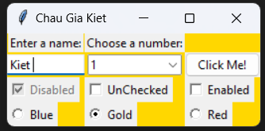
Khi người dùng chọn màu đỏ sẽ hiển thị như hình sau:
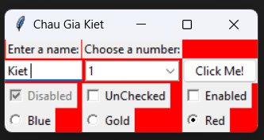
- Viết chương trình python bổ sung thêm dòng cuối cùng của bài số 10 ScrolledText như sau:
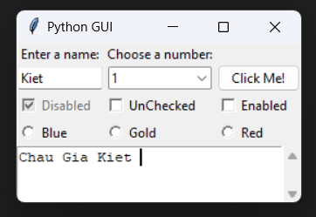
Bạn hãy thử gõ nhiểu chữ hơn chiều cao của ScrolledText thì sẽ xuất hiện thanh cuộn như hình sau:
